Занятие по математике

Вам понадобиться: двухполосные карточки, треугольники и квадраты (по 12 штук); конверты,в которых лежат части геометрических фигур (одна вторая или одна четвертая круга, квадрата или прямоугольника), коробки с остальными частями фигур.

Дидактическая игра «Отсчитай-ка».
Мы предлагаем ребенку выполнить задания:
– отсчитай на верхней полоске карточки на один треугольник больше, чем число 9. Сколько треугольников вы отсчитали? Почему вы отсчитали столько треугольников?
– отсчитай на нижней полоске карточки на один квадрат меньше, чем число 10. (Вопросы те же.)
Затем уточняем: «Какими числами можно обозначить это количество треугольников (квадратов)? Какое число больше: десять или девять? Какое число меньше: девять или десять? На сколько число десять больше числа девять? На сколько число девять меньше числа десять? Как можно уравнять эти числа?»
Ребенок уравнивает числа выбранным способом и объясняет свои действия.
Дидактическая игра «Найди соседей».
Взрослый объясняет ребенку правила игры: «У каждого числа есть два соседа. Мы должны их найти. Например, у числа два старший сосед число три, оно на один больше, а младший сосед – число один, оно на один меньше. (По мере называния чисел взрослый демонстрирует соответствующие числовые карточки и закрывает ими пустые квадраты.) А теперь заполни свои карточки».
По окончанию выполнения задания ребенок обосновывает свой выбор.

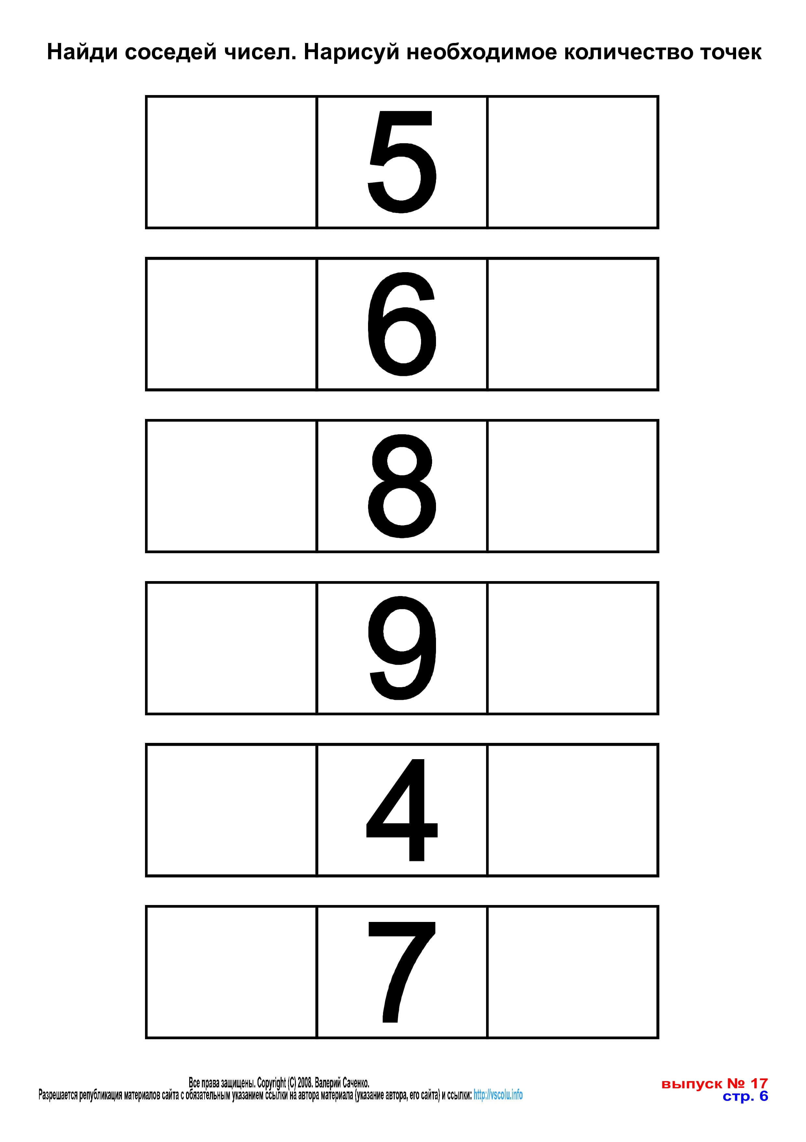

Дидактическая игра «Составь целое по его части».
В конверте ребенка находится по одной второй (одной четвертой) части какой-либо геометрической фигуры.
Взрослый предлагает составить целую геометрическую фигуру по ее части, выбрав недостающие из коробки.
После выполнения задания ребенок определяет, какие фигуры у него получились и из скольких частей они состоят.
Затем мы уточняем: «Как можно назвать каждую часть вашей фигуры? Что больше: целое или одна вторая (одна четвертая) часть? Что меньше: одна вторая (одна четвертая) часть или целое?»
Игровое упражнение «Определи правильно».
Ребенок и взрослый встают друг на против друга. Мы задаем вопрос и бросаем мяч ребенку.Например: «Что выше: здание детского сада или береза на нашем участке? Что ниже: кусты сирени на нашем участке или рябина?» и т. д.

